Задача Трикоми для уравнения Лаврентьева-Бицадзе с полуполосой в эллиптической части
Капустин Н.Ю., Васильченко Д.Д.

Постановка задачи
Рассматривается задача Трикоми для уравнения Лавертьева-Бицадзе
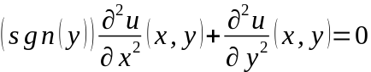
в области 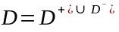, где в классе функций 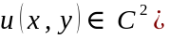 с граничными условиями
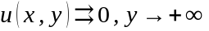
и условием склеивания Франкля
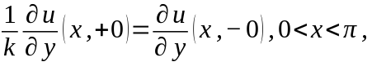
где 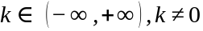.

Основные результаты
Теорема 1. Решение задачи (1) - (5) единственно.
Доказательство. Пусть существуют два решения 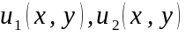 задачи (1)-(5). Тогда 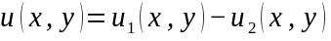 есть решение задачи (1)-(5) с функцией 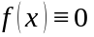. В этом случае 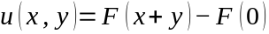.
Отсюда следует, что равенство 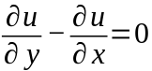 выполняется для всех точек x и y из области гиперболичности. Используя условие склеивания (5) будем иметь
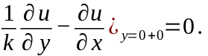
В результате получаем задачу для нахождения гармонической функции 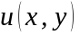 в области 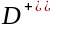 с граничными условиями (2),(4),(6).
В силу принципа Зарембы-Жиро и равенства (6) экстремум не может достигаться на интервале 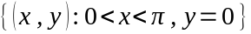. На замкнутых боковых сторонах и на бесконечности экстремум не может достигаться в силу условий (2) и (4). Теорема доказана.
Известно, что общее решение в 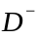 уравнения (1) имеет вид
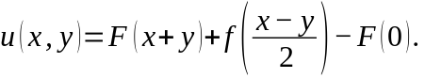
Продифференцируем равенство (7):
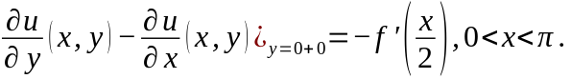
Используя условие склеивания (5), приходим к равенству
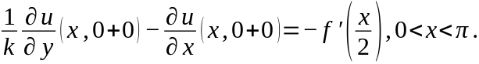
Тогда получим в области вспомогательную задачу для оператора Лапласа
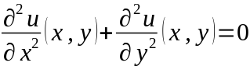
с граничными условиями
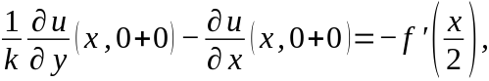
Теорема 2. Пусть 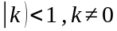, 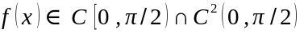, 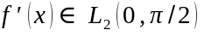. Тогда решение задачи (8)-(11) существует и представимо в виде ряда 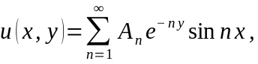 причем условие (10) понимается в интегральном смысле
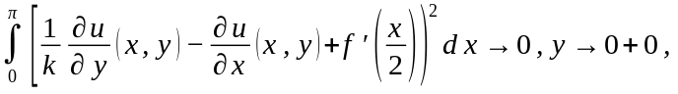
а коэффициенты 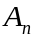 определяется из равенства
$$\sum\limits_{n=1}^{\infty} n A_n \sin{\left[nx + \arctg{k}\right]} = \dfrac{k}{\sqrt{1 + k^2}} f'\left(\dfrac{x}{2}\right)$$
Доказательство.
Система $\left\{\sin{\left[nx + \arctg{k}\right]} \right\}_{n=1}^{\infty}$ образует базис Рисса в 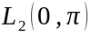 при 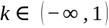 в силу основного результата работы [2]. Поэтому справедливо двустороннее неравенство Бесселя
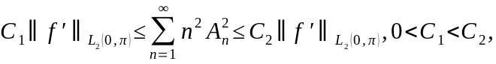
где константы 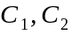 не зависят от . Поэтому ряд 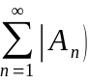 сходится и сходится равномерно ряд (12). Функция (12) удовлетворяет уравнению (8) с граничными условиями (9) по построению. Условие (11) выполняется так как 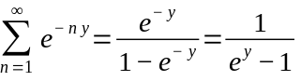. Проверим выполнение условия (10). Пусть
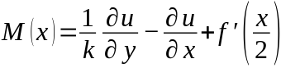
$ M(x) = -\dfrac{1}{k} \sum\limits_{n=1}^{\infty} n A_n e^{-ny} \sin{nx} - \sum\limits_{n=1}^{\infty} n A_n e^{-ny} \cos{nx} + f'\left(\dfrac{x}{2}\right) = \\ = -\sum\limits_{n=1}^{\infty} nA_n e^{-ny} \left[\dfrac{1}{k} \sin{nx} + \cos{nx}\right] + f'\left(\dfrac{x}{2}\right) = \\ = -\dfrac{\sqrt{1 + k^2}}{k}\sum\limits_{n=1}^{\infty} nA_n e^{-ny} \left[\dfrac{1}{\sqrt{1 + k^2}} \sin{nx} + \dfrac{k}{\sqrt{1 + k^2}}\cos{nx}\right] + f'\left(\dfrac{x}{2}\right) = \\ = -\dfrac{\sqrt{1 + k^2}}{k}\sum\limits_{n=1}^{\infty} nA_n e^{-ny} \sin{\left[nx + \arctg{k}\right]} + f'\left(\dfrac{x}{2}\right) = \\ = \dfrac{\sqrt{1 + k^2}}{k}\sum\limits_{n=1}^{\infty} nA_n \left(1 - e^{-ny} \right) \sin{\left[nx + \arctg{k}\right]} . $
Покажем, что 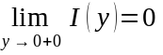.
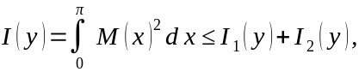
$$I_1(y) = \dfrac{2\sqrt{1 + k^2}}{k} \int\limits_0^\pi\left[\sum\limits_{n=1}^{m} n A_n \sin{\left[nx + \arctg{k}\right]} \left(1 - e^{-ny}\right)\right]^2 dx$$
$$I_2(y) = \dfrac{2\sqrt{1 + k^2}}{k} \int\limits_0^\pi\left[\sum\limits_{n=m+1}^{+\infty} n A_n \sin{\left[nx + \arctg{k}\right]} \left(1 - e^{-ny}\right)\right]^2 dx$$
Зафиксируем произвольное положительное , тогда
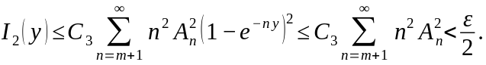
Это верно, если m достаточно велико, т.к. ряд сходящийся.
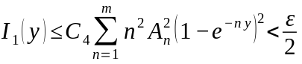
Это верно при 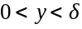, если достаточно мало. Теорема доказана.

